**ACTIVIDAD 1:**

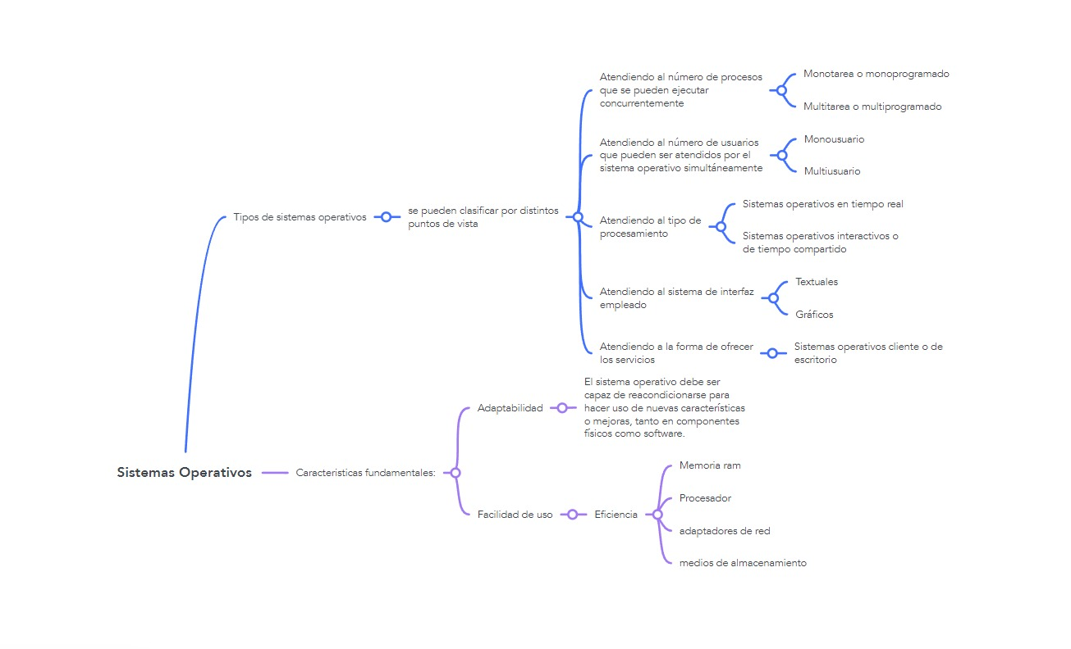**Realizar un mapa mental con mindmeinster (actividad grupal) desarrollar los puntos principales sobre Sistemas Operativos. Entregar uno solo por grupo con nombres de los integrantes.**

**ACTIVIDAD 2:**

**A-  ¿Cuáles son las funcionalidades básicas de un sistema Operativo? Desarrollar**

  Actuar de interfaz entre el usuario y el hardware de manera transparente para el usuario.

  Ofreciendo un  soporte a los usuarios para que sus acciones se transmitan con facilidad.

  No  es necesario  que  sean especialistas en  software o hardware para usarlo. ​

Gestionar los recursos software y hardware del equipo.

  El uso eficiente de los recursos es primordial puesto que son limitados. Dependiendo del fin

y las tareas encomendadas al sistema informático, la eficiencia puede redirigirse a acciones diferentes. ​

El sistema operativo es un software con características particulares, ya que debe administrar todos los recursos del sistema entre los usuarios y el resto de software.

Además otras de las funciones básicas de este software son:

* Gestionar procesos o recursos para que los programas puedan ejecutarse de manera correcta.
* Administrar los puertos de entrada y salida, por ejemplo: micrófonos, altavoces, impresoras o el monitor.
* Garantizar la seguridad del ordenador, impidiendo el acceso a ciertos archivos o programas para el correcto funcionamiento del equipo.
* Administrar la memoria principal del dispositivo, de modo que aunque varios programas se pongan en marcha, cada uno cuente con una entrada de memoria independiente.
* Detectar errores, mantener la operatividad y controlar dispositivos, de manera que se eviten las interrupciones.
* Para entender las funciones del sistema operativo, es necesario que pensemos en él como el director de una orquesta, regulando la ejecución de cada programa y recurso.

**B-  ¿Cuáles son las características fundamentales de un Sistema Operativo?**

El Sistema Operativo cumple funciones esenciales en una computadora:

*Interfaz transparente:* Actúa como intermediario entre el usuario y el hardware, facilitando la interacción sin requerir conocimientos técnicos.

*Gestión de recursos:* Administra eficientemente los recursos tanto de software como hardware, considerando la eficiencia y adaptándose a distintas necesidades.

El Sistema Operativo debe tener ciertas características clave:

*Adaptabilidad:* Debe adecuarse a cambios en software y hardware, actualizándose para aprovechar nuevas capacidades.

*Facilidad de uso:* Debe ser intuitivo, pero un mayor confort puede requerir más recursos, balanceando eficiencia y usabilidad.

*Eficiencia:* Administra los recursos limitados, dando prioridad a diferentes solicitudes basadas en su importancia.

El Sistema Operativo administra diversos recursos:

*Memoria RAM:* El núcleo (kernel) del sistema permanece en RAM, mientras otros módulos se cargan según se necesiten. La gestión eficiente es crucial.

*Procesador:* Aunque hay múltiples núcleos, se deben manejar varios procesos simultáneos, optimizando el rendimiento.

*Adaptadores de red:* Gestiona conexiones de red para aplicaciones, procesos y usuarios que las usan simultáneamente.

*Almacenamiento:* Acceso a discos duros debe ser eficiente y evitar cuellos de botella.

*Colas de impresión:* Administra las peticiones de impresión a una misma impresora, asegurando un flujo ordenado de trabajos.

En resumen, el Sistema Operativo actúa como intermediario transparente entre usuarios y hardware, gestionando recursos como memoria, procesador, red y almacenamiento de manera eficiente y adaptativa, con un equilibrio entre facilidad de uso y rendimiento.

**C-Busca ejemplos 2 o 3 de cada uno de  sistemas multiusuario y monotarea, y de  multitarea y monousuario.**

* **multiusuario y monotarea**

MS-DOS (Microsoft Disk Operating System) y CP/M (Control Program/Monitor)

* **multitarea y monousuario:**

Windows 95/98/ME y Mac OS Classic (pre-Mac OS X)

**D- Busca en internet dos versiones de sistemas operativos únicamente textuales y explica por qué no presentan interfaz gráfica. Busca dos versiones graficas de sistemas operativos.**

Unix (y sus derivados como Linux), CLI  ,MS-DOS (Microsoft Disk Operating System)

Los sistemas Unix se enfocaban en ser eficientes y funcionales para su uso en servidores y sistemas de línea de comandos.

Windows 10

macOS (anteriormente OS X)